Муниципальное бюджетное дошкольное образовательное учреждение
детский сад № 49 «Белоснежка» общеразвивающего вида
с приоритетным осуществлением деятельности
по художественно – эстетическому развитию детей второй категории
пос. Каяльский

ОТЧЁТ
о проведении
конкурса рисунков по ПДД
«Безопасная дорога детям»
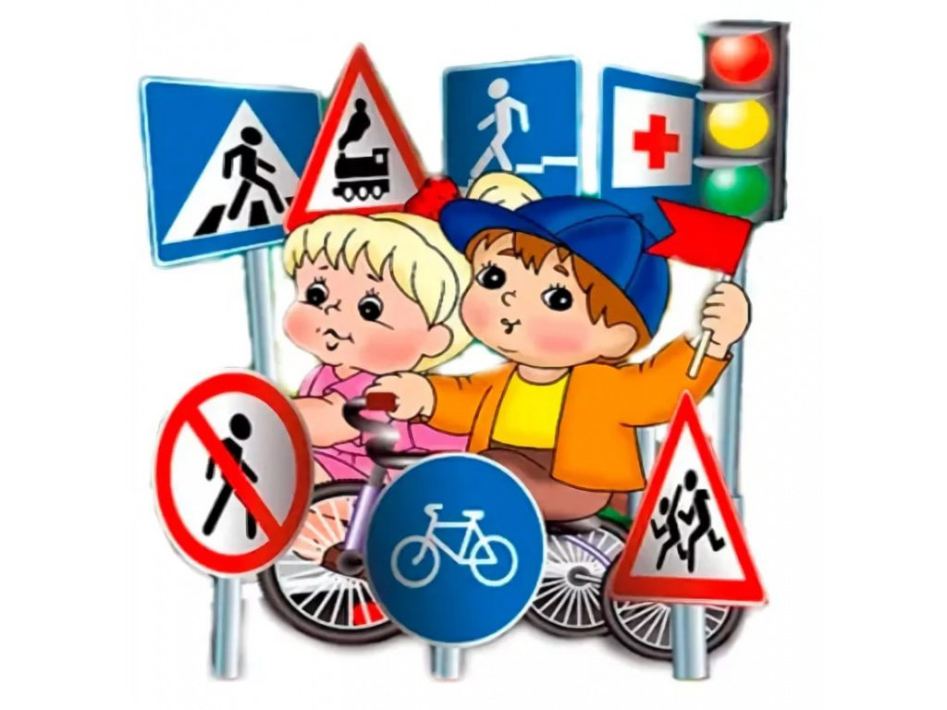
п.Каяльский
2023 год

ОТЧЁТ
о проведении конкурса рисунков по ПДД
«Безопасная дорога детям»
В рамках проведения мероприятий по формированию у воспитанников представления о правилах безопасного поведения на улицах и дорогах поселка в стенах нашего детского сада МБДОУ № 49 «Белоснежка» в летний период прошел конкурс детско – родительских рисунков по ПДД «Безопасная дорога детям».
7 августа 2023 года были подведены итоги конкурса. Мероприятие было организовано в рамках реализации годового плана работы МБДОУ по профилактике дорожно — транспортного травматизма дошкольников на 2022-2023 учебный год. Целью данного мероприятия является предупреждение дорожно-транспортных происшествий с участием несовершеннолетних среди воспитанников.
В конкурсе приняли участие все возрастные группы нашего детского сада. Воспитателями в ходе подготовки к конкурсу были проведены беседы с детьми «Мы знакомимся с дорожными знаками», «Про знаки дорожные для детей осторожных», «Мы пассажиры», «Как избежать опасностей на улице и на дорогах», «Впереди каникулы» и др.; была продолжена работа по обновлению информационных стендов по безопасности дорожного движения.
На конкурс были представлены совместные работы детей и их родителей. Жюри конкурса рассмотрело все предоставленные работы и определило победителей. Следует отметить серьезный подход детей и родителей к данному конкурсу. Каждая работа была очень индивидуальна и по тематике, и по преподнесению проблемных вопросов. Ребята и их родители проявили творческие способности.
Лучшие работы будут представлять наш детский сад на областном конкурсе тематических рисунков «Безопасная дорога детям».
